**「樂動150，樂此不疲！」校園運動紓壓推廣形式 簡介**

**一、彰化縣梧鳳國小-樂動紓壓五招**

梧鳳國小運動週會活動以「樂動紓壓五招」為主，大家先在室內圖書館邊看影片邊學習，當逐漸熟練後，選出跳的最好的同學於前方帶領大家，並且從室內轉移到室外，至今全校同學都很熟練五招動作。同時搭配體育活動前當作暖身操。此外學校有個空汙警報系統，只要沒有空汙旗，校內助跑員都會帶領同學一同到戶外運動！

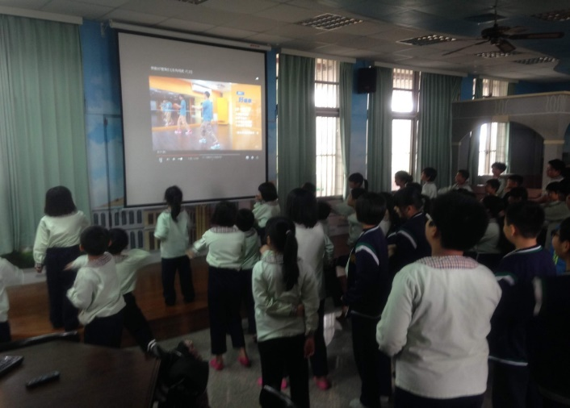 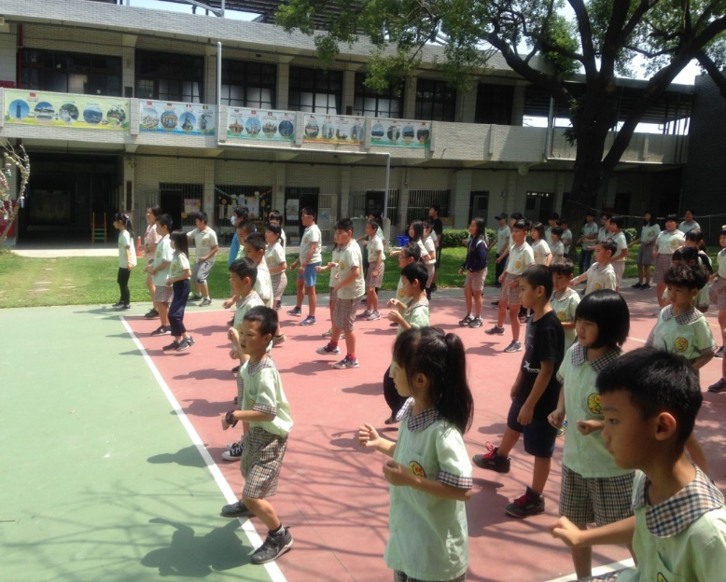

在圖書館內邊看影片，邊學樂動紓壓五招 學會後一起到戶外大力展現學習成果囉

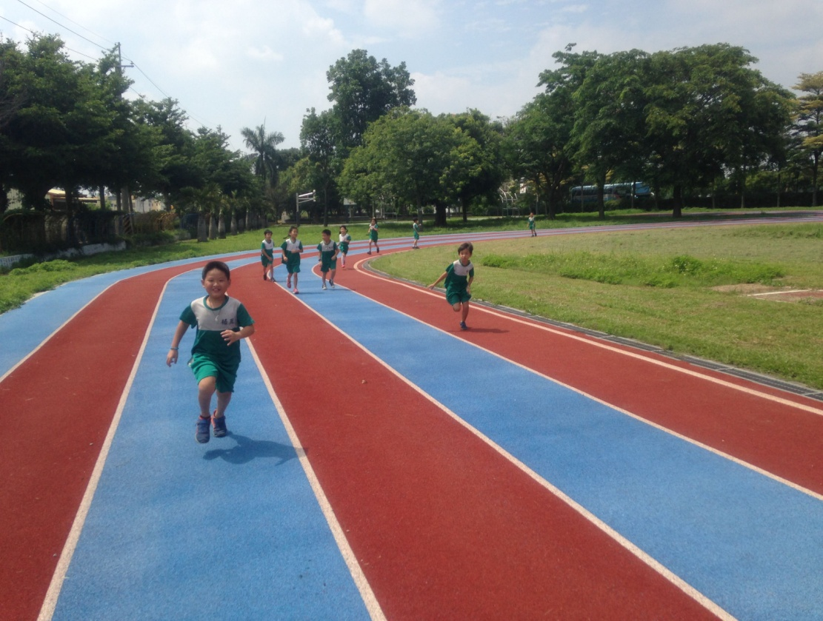 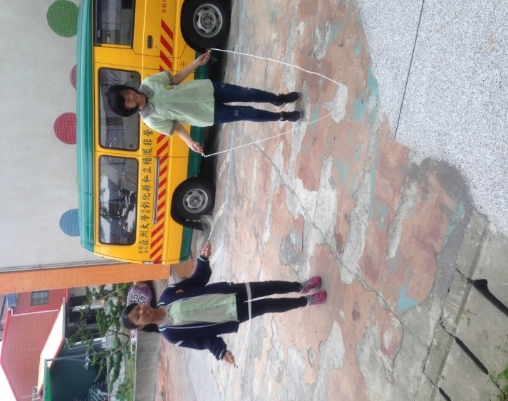

跳完五招，再來跑步，展現旺盛運動力 天氣好，空氣好，適合到外面跳繩做運動

**二、彰化縣三潭國小-趣味跑步活動**

三潭國小運動週會改編董氏基金會大跑步計畫的趣味跑步活動及運動模組方案，包括跑跳蹦、跑攻城堡、逼~大逃走，透過有趣的跑步活動，讓學生享受運動的樂趣，開始覺得運動很好玩，會開始期待運動週會的活動，進而提升學生運動的動機。同時學校位於田中鎮，一旁正是知名田中馬拉松會經過的道路，也為每年畢業生安排小馬拉松，配合當地既有的環境資源，提升校內運動風氣。

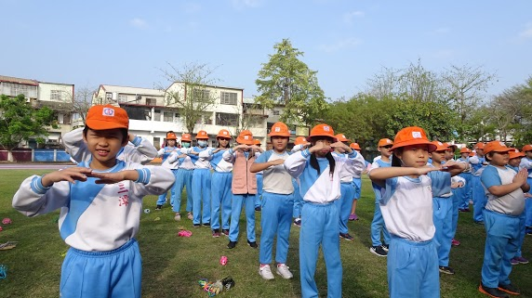 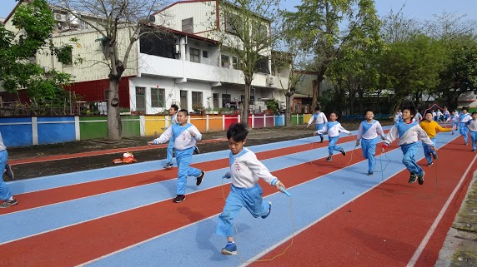

活動前先跳樂動紓壓五招來暖暖身 一起跑跳蹦，挑戰可以跑跳幾圈操場

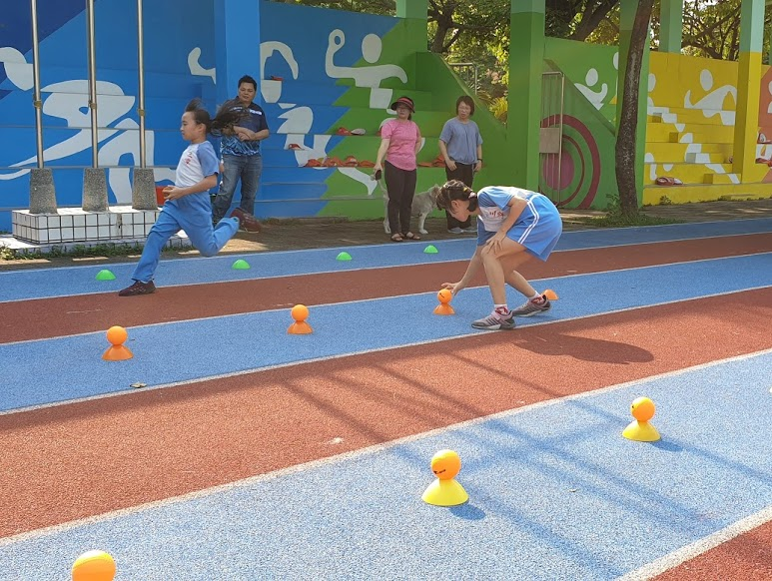 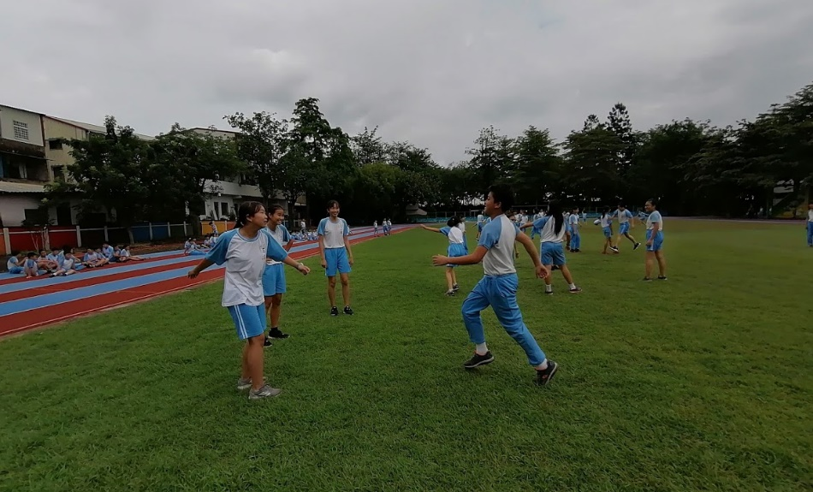

跑跑跑，不僅挑戰速度，也要擺放準確 仔細聽哨聲，聽到短音就要停止動作!

**三、高雄市誠正國小-趣味體育活動及全校路跑**

誠正國小位於黃埔新村，在每年校慶都會到一旁的陸軍官校，使用他們的空間辦理「跑官校跑跑活動」，邀請全校師生、家長及校友共襄盛舉，帶動鄰里運動風潮。同時校內運動週會也安排各種有趣的體育活動讓學生體驗。

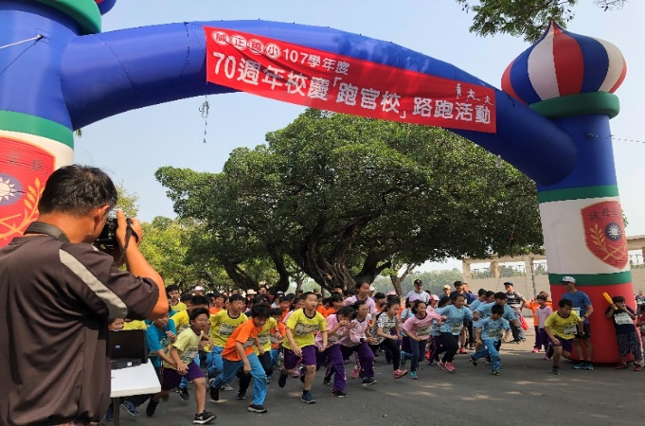 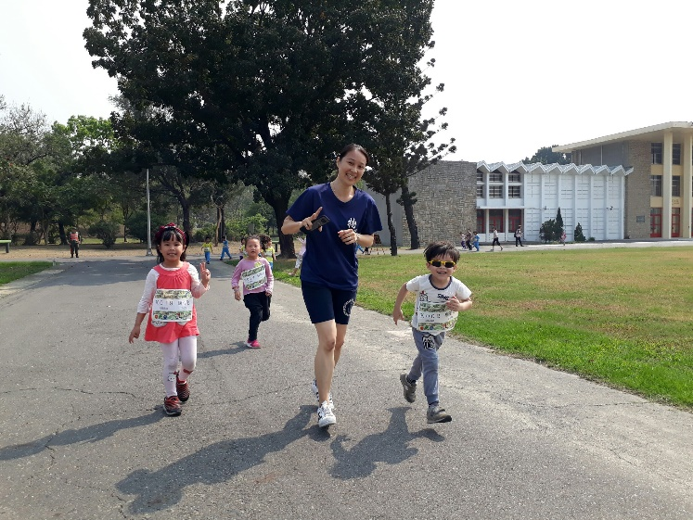

一年一度跑官校路跑活動， 開跑囉！ 親子一同來運動，增進彼此關係

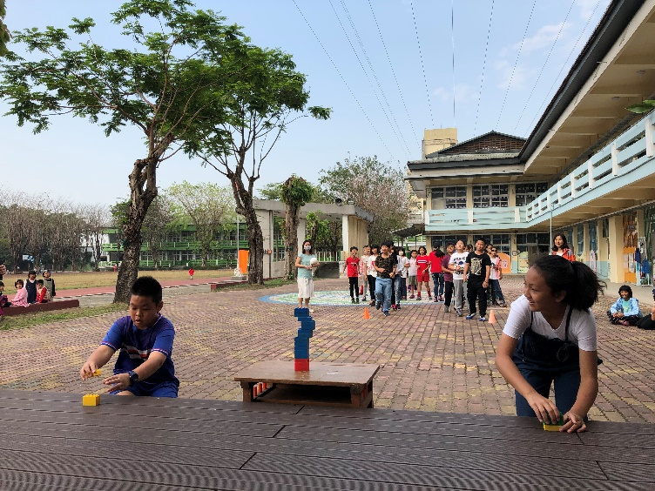 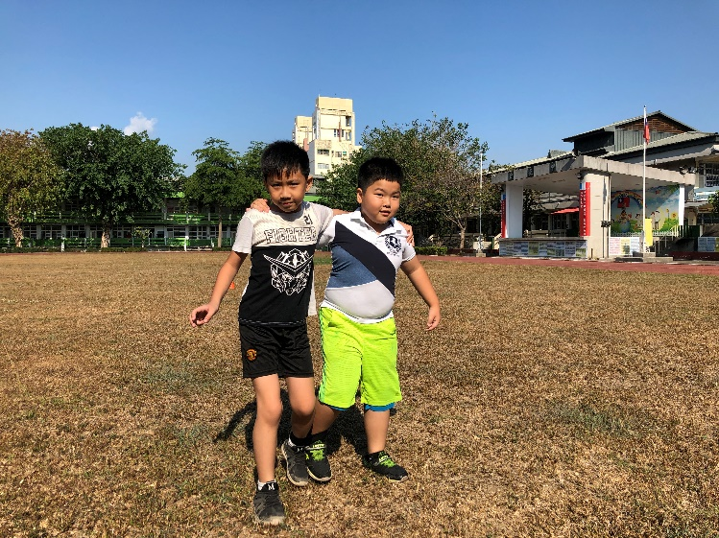

你來我往精彩對決，看哪隊最快完成　　　　 兩人三腳，彼此考驗默契!

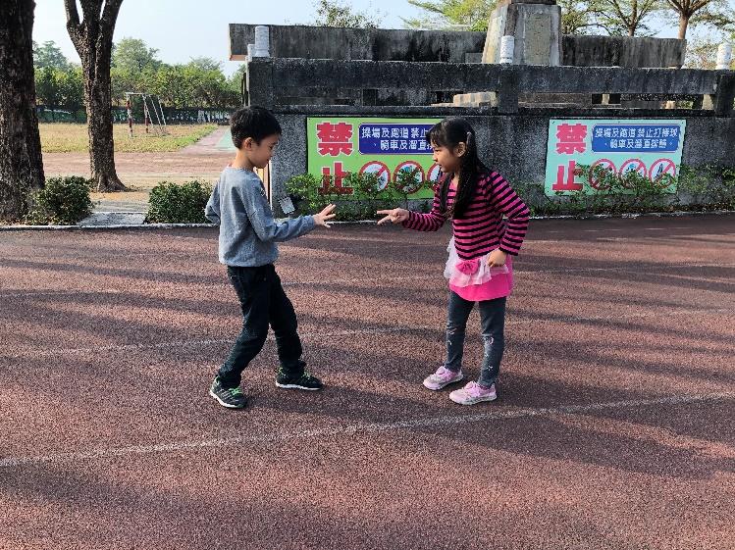 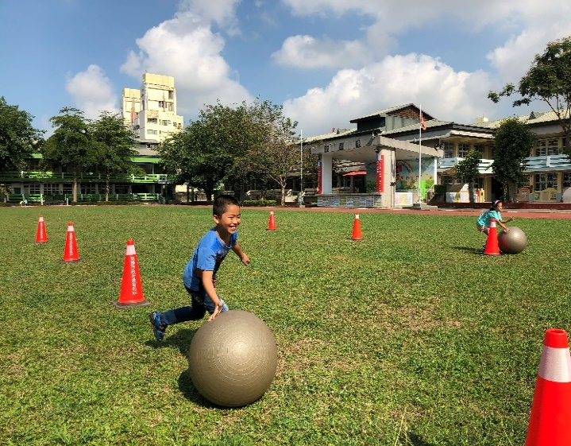

奔跑完後趕緊猜拳，攻城掠地， 在大太陽下，仍帶著笑容滾大球前進

誰才是最後的贏家

**各校聯絡人：**

彰化縣梧鳳國小－樂動紓壓五招

楊昇雄(訓導組長)04-829-1964#14

彰化縣三潭國小－趣味跑步活動

陳玉貞(體衛組長)04-874-2254#15

高雄市誠正國小－趣味體育活動及全校路跑

陳怡仁(學務主任)07-746-3417#30